DEN SOURCE GROUP
Votre ERP de transport et de logistique
Présentation des fonctionnalités
Ce que l’application permet de faire, pour qui, et où elle en est aujourd’hui.
Document destiné à la direction de DEN Source Group
Septembre 2026 · Version 1.0

Sommaire
1. L’essentiel en une page 3
2. Vue d’ensemble 4
Les sept rôles 4
3. Qui peut faire quoi 5
4. L’interface de chaque utilisateur 6
4.1 Administrateur 7
4.2 Direction 8
4.3 Ressources humaines 9
4.4 Chargé de clientèle 10
4.5 Parc auto 11
4.6 Finances 12
4.7 Chauffeur 13
5. Les fonctionnalités, module par module 14
5.1 Missions 14
5.2 Flotte : les camions 15
5.3 Chauffeurs 16
5.4 Garage : réparations, incidents et check-lists 16
5.5 Stock de pièces détachées 17
5.6 Carburant 18
5.7 Clients 19
5.8 Personnel et congés 19
5.9 Facturation et dépenses 21
5.10 Trésorerie et indicateurs financiers 22
5.11 Tableau de bord et notifications 23
5.12 Espace chauffeur sur téléphone 24
5.13 Sécurité, traçabilité et API 25
6. Un exemple complet : une mission, de la demande à l’encaissement 26
7. Ce qui n’est pas encore fait 27
7.1 Décisions prises avec vous 27
7.2 Prévu avant la mise en service 27
7.3 Améliorations possibles ensuite 27
8. Points à valider avec vous 28

(Si le sommaire apparaît vide dans Word : clic droit dessus, « Mettre à jour les champs ».)

1. L’essentiel en une page
L’ERP DEN Source Group réunit dans une seule application ce qui se gère aujourd’hui à plusieurs endroits : les missions de transport, les camions et leur entretien, les chauffeurs, le carburant, le stock de pièces, les clients, le personnel et les congés, la facturation et la trésorerie.
Elle est en français, les montants sont en francs CFA, et chaque personne ne voit que ce qui relève de son métier.

Ce que cela change concrètement
- Une mission suivie de bout en bout : de la demande du client à la livraison confirmée par un code, puis à la facture.
- Un camion dont l’état est toujours juste : disponible, en mission, en maintenance ou immobilisé, calculé automatiquement, jamais saisi à la main.
- Des alertes avant les problèmes : documents de camions et permis à renouveler 30 jours avant, pièces sous le seuil, consommation anormale, factures échues.
- Un chauffeur équipé d’un téléphone : il voit ses missions, fait la check-list de son camion, confirme la récupération et la livraison en scannant un code QR, saisit ses pleins et signale une panne.
- Des congés validés par la hiérarchie : demande, accord du supérieur, accord des RH, avec alerte quand un chauffeur a une mission prévue sur la période.
- Une facturation maîtrisée : la Finance prépare, la Direction valide, les règlements se suivent facture par facture.
- Une traçabilité complète : chaque action importante est inscrite dans un journal qui ne peut être ni modifié ni effacé.

Où en est l’application
Toutes les fonctions décrites dans ce document sont réalisées et testées (plus de 1 500 tests automatisés). Un petit nombre d’éléments restent à faire avant la mise en service : ils sont listés en toute transparence à la section 7.

2. Vue d’ensemble
L’application se compose de modules, chacun correspondant à un métier de l’entreprise. Ils communiquent entre eux : par exemple, une mission livrée peut être facturée, un plein de carburant met à jour le compteur du camion, une panne signalée par un chauffeur prévient le Parc Auto.

Domaine | Modules | Question à laquelle ils répondent
Exploitation | Missions  Flotte (camions)  Chauffeurs | Qui transporte quoi, avec quel camion, où en est la livraison ?
Parc auto | Garage et incidents  Stock de pièces  Carburant | Mes camions sont-ils en état de rouler, que coûte leur entretien, combien consomment-ils ?
Commercial | Clients | Qui sont mes clients, que leur ai-je transporté, ont-ils des réclamations ?
Ressources humaines | Personnel  Congés | Qui travaille chez nous, qui est absent, qui doit valider quoi ?
Finances | Facturation  Dépenses  Trésorerie | Ai-je facturé, ai-je été payé, que me reste-t-il à recouvrer, quelle est ma marge ?
Pilotage | Tableau de bord  Notifications | Qu’est-ce qui demande mon attention aujourd’hui ?
Terrain | Espace chauffeur (mobile)  Codes QR | Comment le chauffeur agit-il depuis la route ?
Confiance | Rôles et droits  Journal d’audit  API | Qui a le droit de quoi, qui a fait quoi, comment relier un autre outil ?

Les sept rôles
Chaque personne se connecte avec son propre compte et reçoit un rôle. Le rôle détermine les écrans visibles et les actions possibles : un bouton qu’on n’a pas le droit d’utiliser n’est simplement pas affiché, et l’accès direct par l’adresse est refusé.
Rôle | En bref
Administrateur | Accès à tout, y compris l’espace d’administration technique. Ne valide pas les factures : cela reste réservé à la Direction.
Direction | Pilote l’activité : affecte les missions, suit et clôture, valide les factures, valide les congés de son équipe. En lecture seule sur le parc auto, le personnel et les clients.
Ressources humaines | Gère les fiches du personnel et des chauffeurs, le recrutement, valide les congés au second niveau, accorde des jours exceptionnels.
Chargé de clientèle | Tient le portefeuille clients et leur historique, crée et planifie les missions.
Parc auto | Gère les camions, leurs documents, les ordres de réparation, le stock de pièces et le carburant ; traite les incidents signalés par les chauffeurs.
Finances | Prépare les factures, enregistre les règlements et les dépenses, suit la trésorerie.
Chauffeur | Utilise uniquement l’espace mobile : ses missions, la check-list, les codes, ses pleins, les incidents.

3. Qui peut faire quoi
Le tableau ci-dessous résume les droits de chaque rôle. Gère signifie consulter et modifier ; Lit signifie consulter seulement ; un tiret signifie pas d’accès.

Module | Admin. | Direction | RH | Chargé clientèle | Parc auto | Finances | Chauffeur
Missions | Gère | Gère | — | Crée et planifie | — | — | Ses missions (mobile)
Camions | Gère | Gère | — | — | Gère | — | —
Chauffeurs | Gère | Gère | Gère | — | — | — | —
Garage | Gère | Lit | — | — | Gère | — | Signale une panne
Stock | Gère | Lit | — | — | Gère | — | —
Carburant | Gère | Lit | — | — | Gère | — | Saisit ses pleins
Clients | Gère | Lit | — | Gère | — | — | —
Personnel | Gère | Lit | Gère | — | — | — | —
Congés | Voit tout | Voit tout | Voit tout, valide N2 | Les siens | Les siens | Les siens | —
Factures | Prépare | Valide | — | — | — | Prépare | —
Règlements, dépenses | Gère | Lit | — | — | — | Gère | —
Trésorerie | Gère | Lit | — | — | — | Gère | —
Journal d’audit | Lit | Lit* | — | — | — | — | —

* Le journal d’audit se lit dans l’espace d’administration : l’Administrateur y a accès, la Direction en lecture seule une fois cet accès activé sur son compte. La section suivante montre l’interface de chaque rôle. Le tableau de bord d’accueil existe pour chaque rôle et n’affiche que les blocs auxquels le rôle a droit. Un supérieur hiérarchique valide les congés de son équipe quel que soit son rôle : ce droit vient de l’organigramme, pas du rôle.

4. L’interface de chaque utilisateur
Chaque personne se connecte avec son compte et arrive sur sa propre interface : le menu de gauche ne propose que les écrans de son métier, les boutons qu’elle n’a pas le droit d’utiliser ne s’affichent pas, et le tableau de bord ne présente que ce qui la concerne. Les pages qui suivent montrent, rôle par rôle, ce que la personne voit et ce qu’elle peut faire. Les captures sont prises avec des données de démonstration.
Et si quelqu’un essaie d’ouvrir un écran qui n’est pas le sien ?
L’accès est refusé côté serveur, même si la personne connaît l’adresse de la page. Exemple ci-dessous : la responsable RH tente d’ouvrir la facturation. Le menu de gauche montre aussi ce qui lui est réellement proposé.
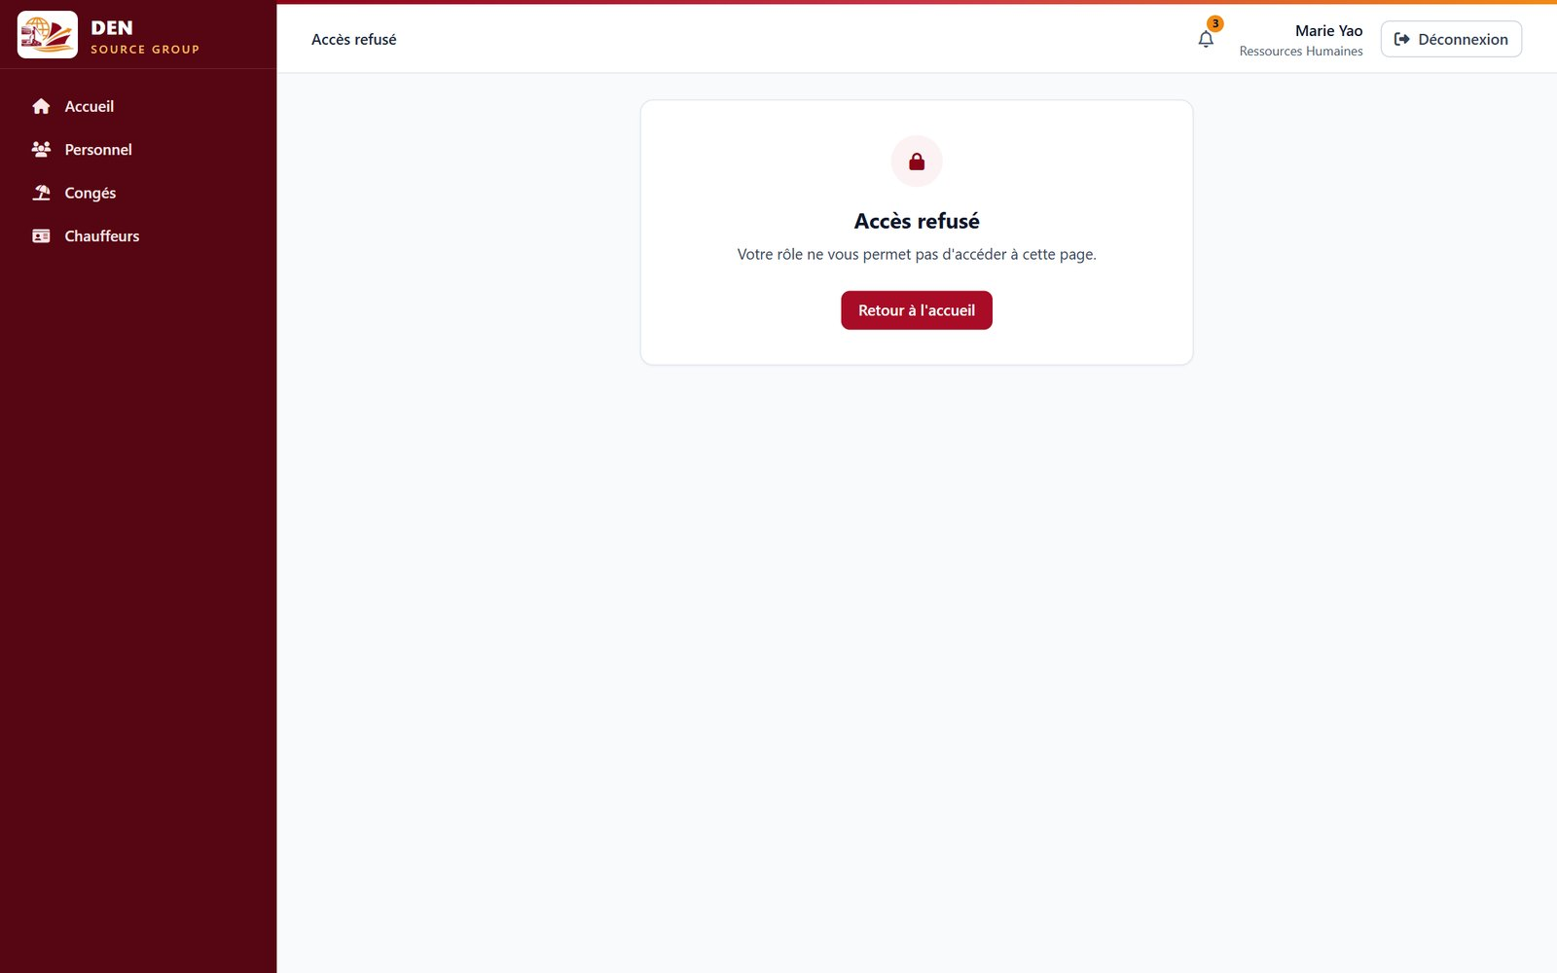
Un utilisateur qui tente d’ouvrir un écran hors de son rôle (ici la RH sur la facturation) reçoit « Accès refusé ».

4.1 Administrateur
Il configure et supervise l’ensemble de l’application : il a accès à tous les écrans, mais ne valide pas les factures, réservé à la Direction.
Son menu : Accueil, Missions, Clients, Flotte, Personnel, Congés, Chauffeurs, Garage, Incidents, Carburant, Stock, Facturation, Dépenses, Trésorerie, plus l’espace d’administration.
Son tableau de bord : tous les blocs : alertes, exploitation, ressources humaines, finances du mois, clientèle.
Ce qu’il peut faire  - Gérer les missions : créer, planifier, affecter, suivre, clôturer.  - Gérer camions, chauffeurs, garage, stock, carburant.  - Gérer clients et personnel (recrutement compris).  - Préparer les factures, enregistrer règlements et dépenses, suivre la trésorerie.  - Consulter tous les congés et le journal d’audit (dans l’espace d’administration).  - Ouvrir la documentation de l’API et l’espace d’administration technique. | Ce qu’il ne peut pas faire  - Valider une facture : réservé à la Direction.  - Valider un congé : réservé au supérieur hiérarchique (N1) et aux RH (N2).  - Accorder des jours de congé exceptionnels : réservé aux RH.  - Utiliser l’espace chauffeur sur téléphone.

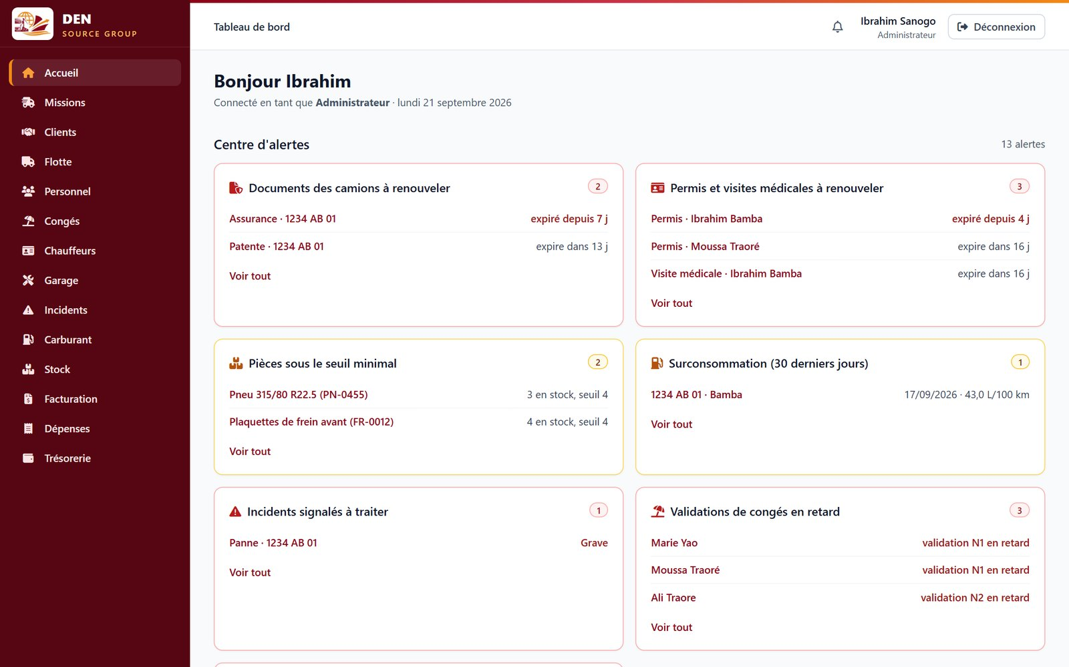
Administrateur : le menu complet et tous les blocs du tableau de bord.

4.2 Direction
Elle pilote l’activité : elle affecte et clôture les missions, valide les factures, valide les congés de son équipe, et consulte tout le reste en lecture seule.
Son menu : Accueil, Missions, Clients, Flotte, Personnel, Congés, Chauffeurs, Garage, Incidents, Carburant, Stock, Facturation, Dépenses, Trésorerie.
Son tableau de bord : tous les blocs : alertes, exploitation, ressources humaines, finances du mois, clientèle.
Ce qu’il peut faire  - Affecter un camion et un chauffeur, suivre et clôturer les missions.  - Valider et émettre une facture, ou la renvoyer en brouillon avec un motif.  - Valider les congés de son équipe (premier niveau).  - Gérer les camions et les chauffeurs.  - Consulter garage, incidents, stock, carburant, clients, personnel, règlements, dépenses et trésorerie.  - Consulter le journal d’audit en lecture seule, une fois l’accès à l’espace d’administration activé sur son compte. | Ce qu’il ne peut pas faire  - Ouvrir un ordre de réparation, saisir un plein, faire un mouvement de stock (lecture seule).  - Modifier une fiche client ou recruter (lecture seule).  - Préparer une facture, enregistrer un règlement ou une dépense.  - Décider au second niveau des congés (RH).

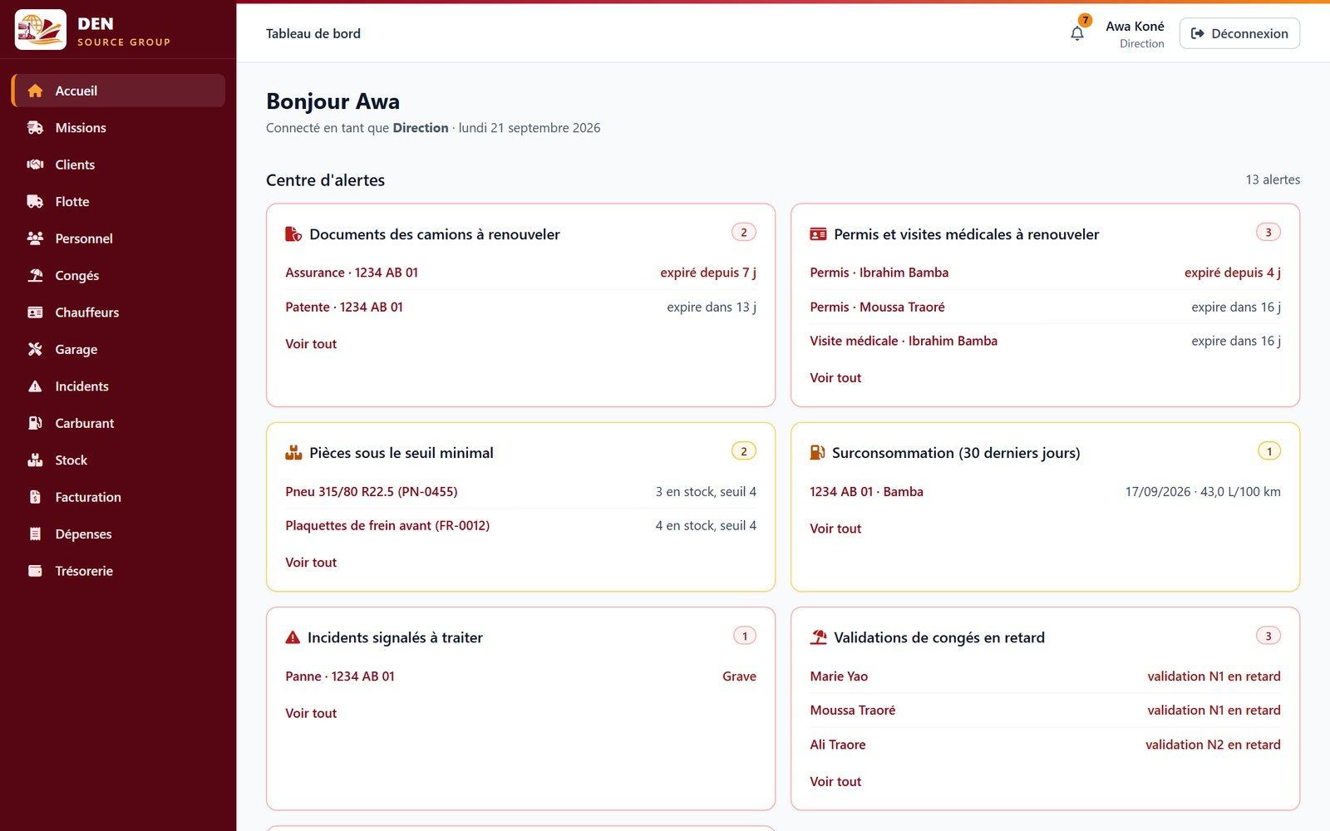
Direction : même menu que l’Administrateur, avec la validation des factures en plus.
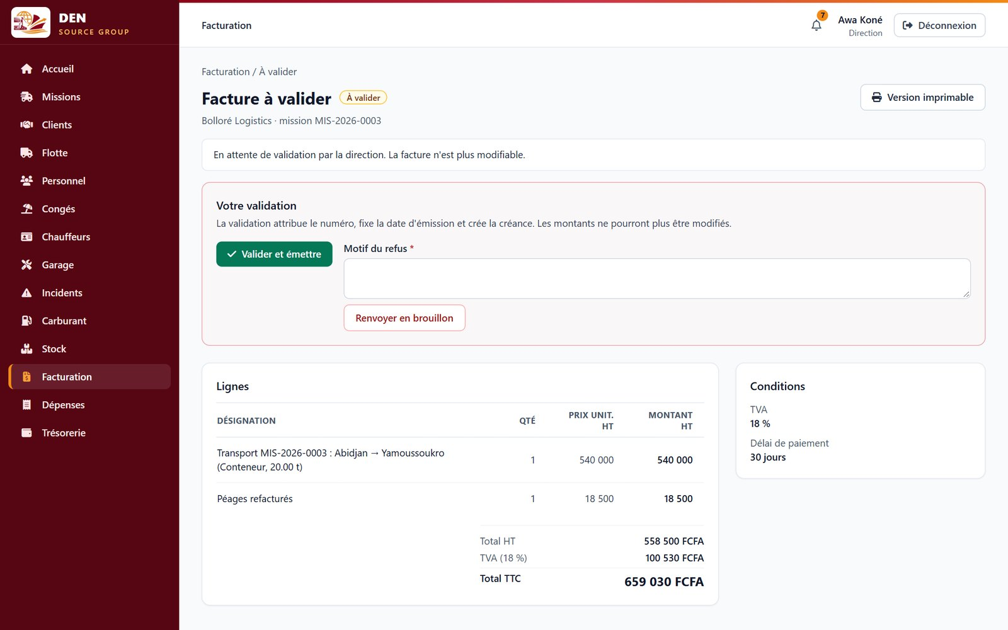
Direction : une facture à valider, avec « Valider et émettre » ou « Renvoyer en brouillon ».

4.3 Ressources humaines
Elles gèrent les fiches du personnel et des chauffeurs, et rendent la décision de second niveau sur les congés.
Son menu : Accueil, Personnel, Congés, Chauffeurs.
Son tableau de bord : alertes de permis et visites médicales, validations de congés en retard, effectif par département, absents du jour, demandes à valider.
Ce qu’il peut faire  - Recruter et modifier les fiches du personnel, rattacher un supérieur hiérarchique.  - Gérer les chauffeurs : permis, visite médicale, suspension, réactivation.  - Valider ou refuser les congés au second niveau (N2), annuler un congé approuvé.  - Accorder des jours exceptionnels, avec un motif obligatoire.  - Demander ses propres congés. | Ce qu’il ne peut pas faire  - Accéder aux missions, clients, flotte, garage, stock, carburant ou finances.  - Valider un congé au premier niveau, sauf comme supérieur hiérarchique direct.  - Valider sa propre demande de congé.  - Valider une facture.

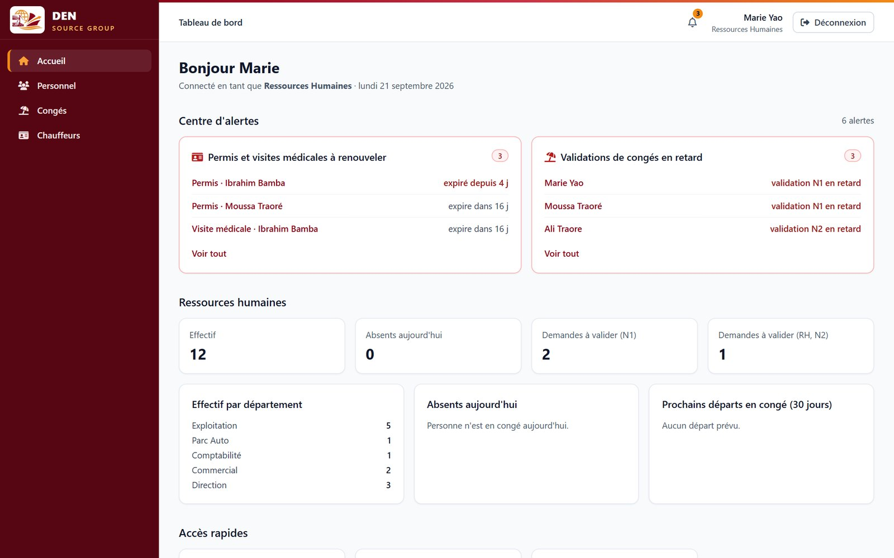
Ressources humaines : un menu de quatre écrans et un tableau de bord tourné vers l’effectif.
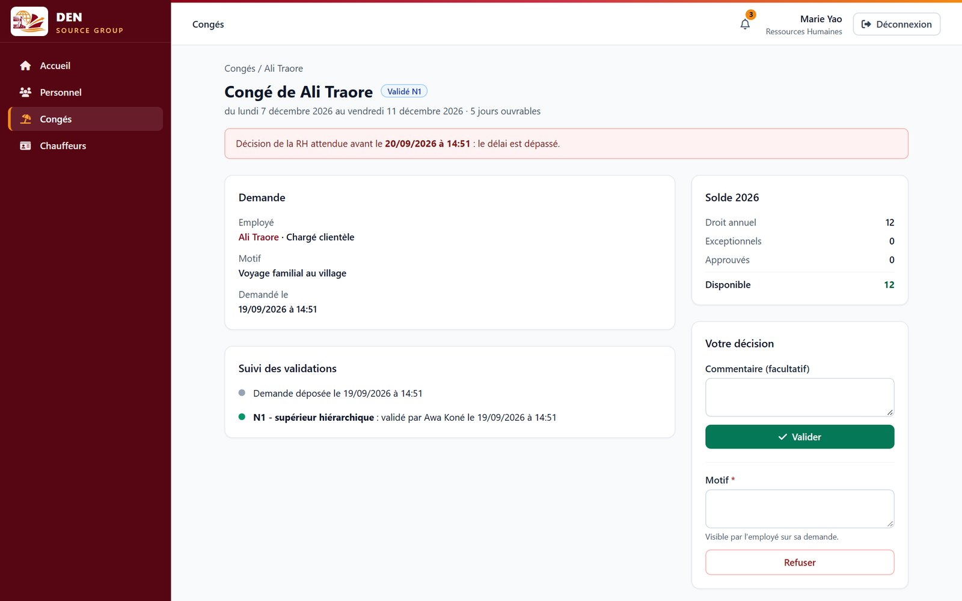
Ressources humaines : la décision de second niveau sur une demande de congé.

4.4 Chargé de clientèle
Il tient le portefeuille clients et lance les missions : il les crée et les planifie, puis la Direction les affecte.
Son menu : Accueil, Missions, Clients, Congés.
Son tableau de bord : clients actifs, réclamations du mois, trois meilleurs clients.
Ce qu’il peut faire  - Créer et planifier une mission.  - Voir toutes les missions, avec les codes de confirmation et leurs QR.  - Gérer les clients : fiche, TVA, délai de paiement, chargé attitré.  - Enregistrer les échanges : appel, mail, réunion, demande de devis, réclamation.  - Demander ses congés ; être prévenu du départ d’une mission de ses clients. | Ce qu’il ne peut pas faire  - Affecter un camion et un chauffeur, démarrer ou clôturer une mission.  - Accéder aux factures, à la flotte, au personnel ou au stock.

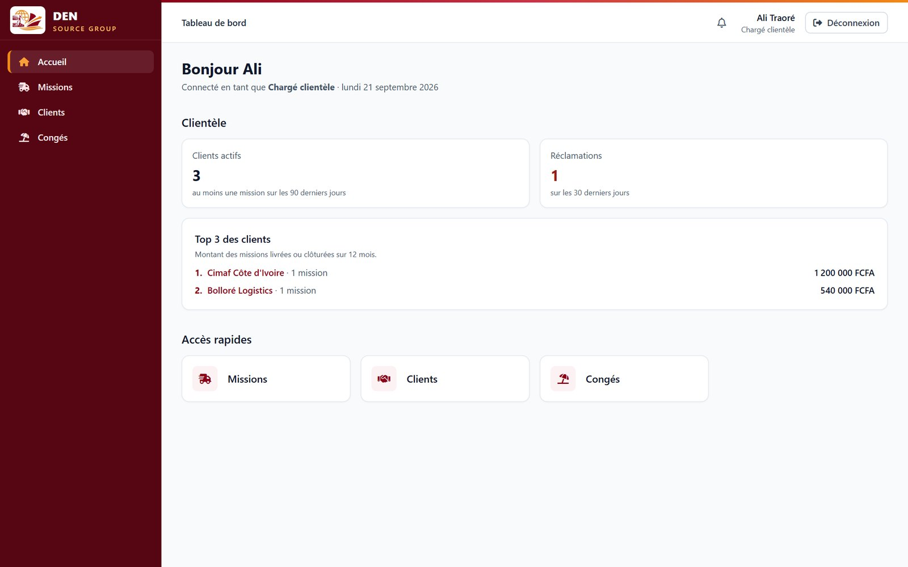
Chargé de clientèle : son tableau de bord, centré sur les clients.
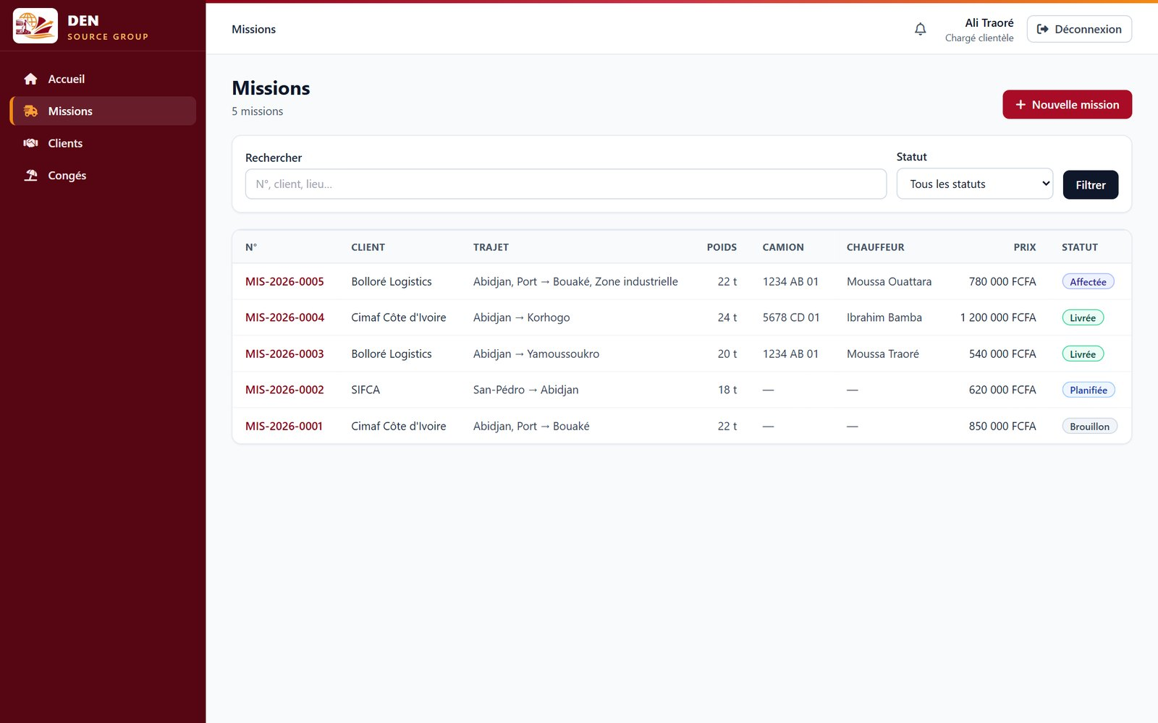
Chargé de clientèle : la liste des missions et le bouton « Nouvelle mission ».

4.5 Parc auto
Il gère les camions, leur entretien, les pièces et le carburant, et traite les incidents signalés par les chauffeurs.
Son menu : Accueil, Flotte, Congés, Garage, Incidents, Carburant, Stock.
Son tableau de bord : documents de camions à renouveler, pièces sous le seuil, surconsommation, incidents à traiter, état de la flotte.
Ce qu’il peut faire  - Gérer les camions et leurs documents réglementaires.  - Ouvrir et clôturer les ordres de réparation, sortir des pièces, immobiliser ou remettre en service un camion.  - Traiter les incidents et consulter les check-lists des chauffeurs.  - Gérer le stock : articles, entrées d’achat, ajustements motivés.  - Saisir les pleins, confirmer une saisie suspecte, analyser la consommation. | Ce qu’il ne peut pas faire  - Accéder aux missions, clients, personnel ou chauffeurs (fiches).  - Accéder à la facturation et à la trésorerie.  - Recevoir une décision automatique sur un incident : c’est lui qui décide de la suite.

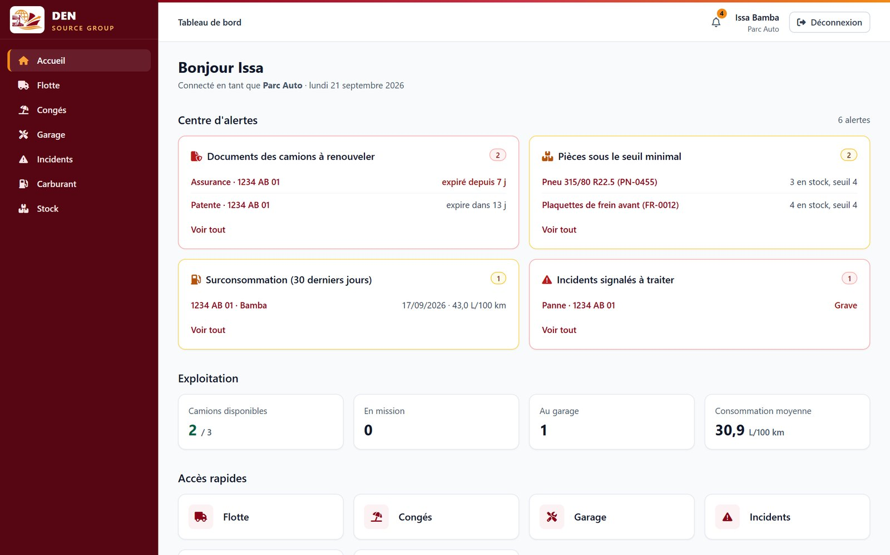
Parc auto : alertes sur les camions, les pièces, la consommation et les incidents.
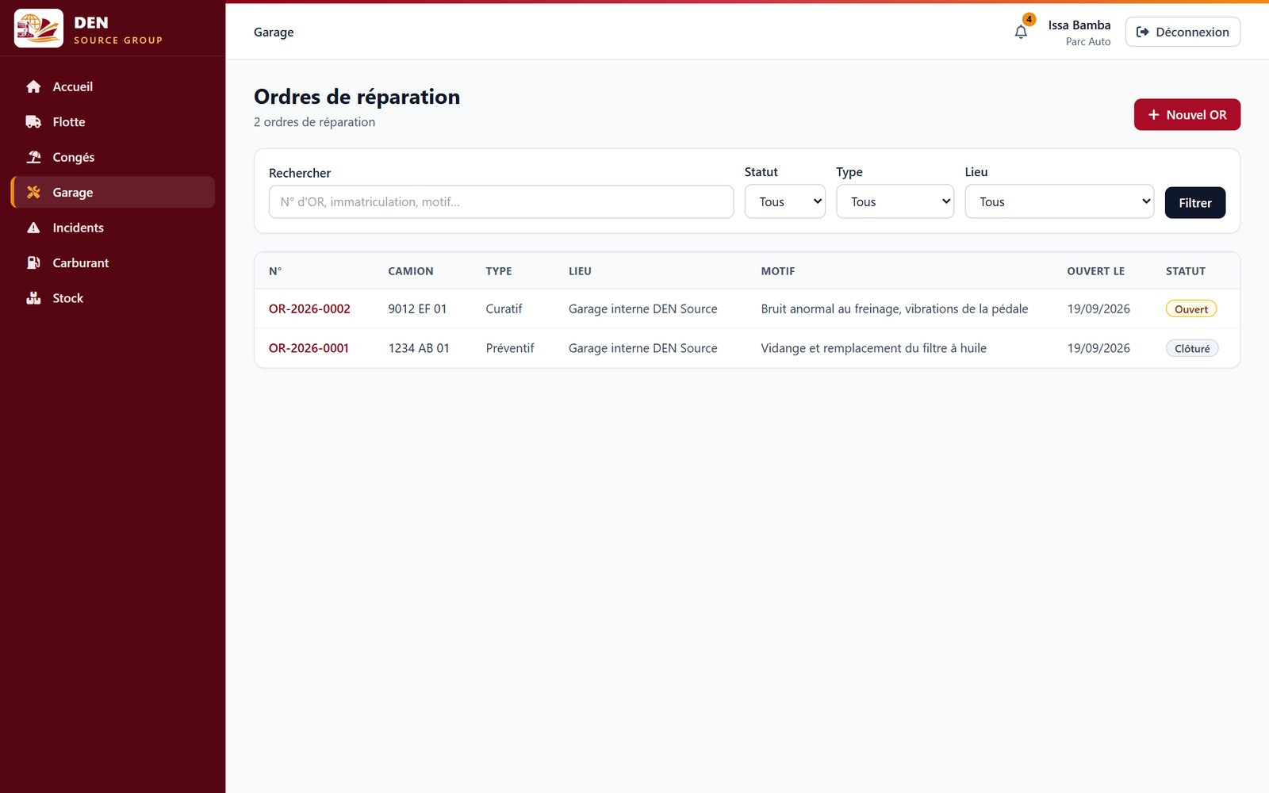
Parc auto : les ordres de réparation et le bouton « Nouvel OR ».

4.6 Finances
Elles préparent les factures, encaissent les règlements, saisissent les dépenses et suivent la trésorerie. La Direction valide.
Son menu : Accueil, Congés, Facturation, Dépenses, Trésorerie.
Son tableau de bord : factures échues, chiffre d’affaires, encaissé, charges, marge, créances et trésorerie du mois.
Ce qu’il peut faire  - Préparer une facture depuis une mission livrée et la soumettre à la Direction.  - Enregistrer les règlements (acomptes et solde) et annuler un règlement erroné avec un motif.  - Saisir les dépenses : péages, entretien, frais administratifs.  - Suivre la trésorerie par compte et les indicateurs du mois.  - Imprimer une facture ; demander ses congés. | Ce qu’il ne peut pas faire  - Valider une facture : réservé à la Direction.  - Accéder aux missions, clients, flotte, personnel ou stock.  - Voir les codes secrets des missions.

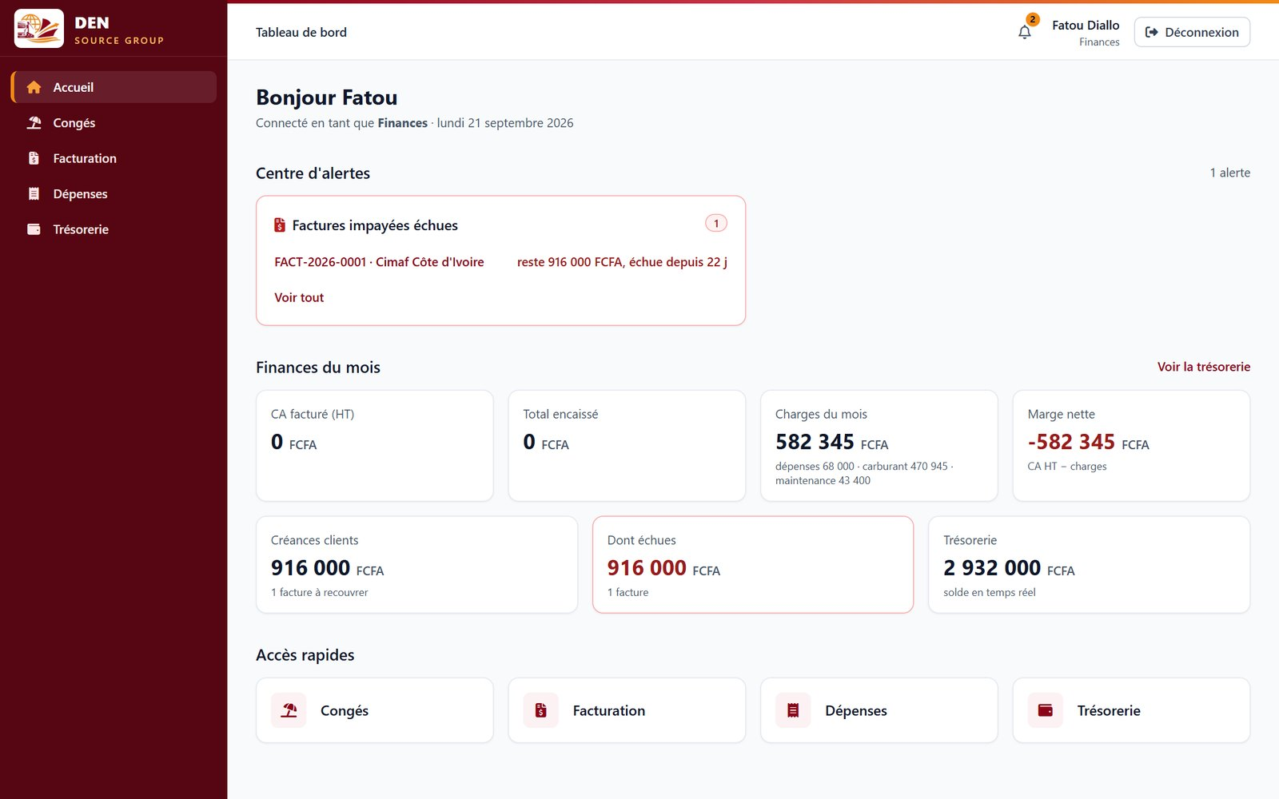
Finances : les indicateurs du mois et les factures échues.
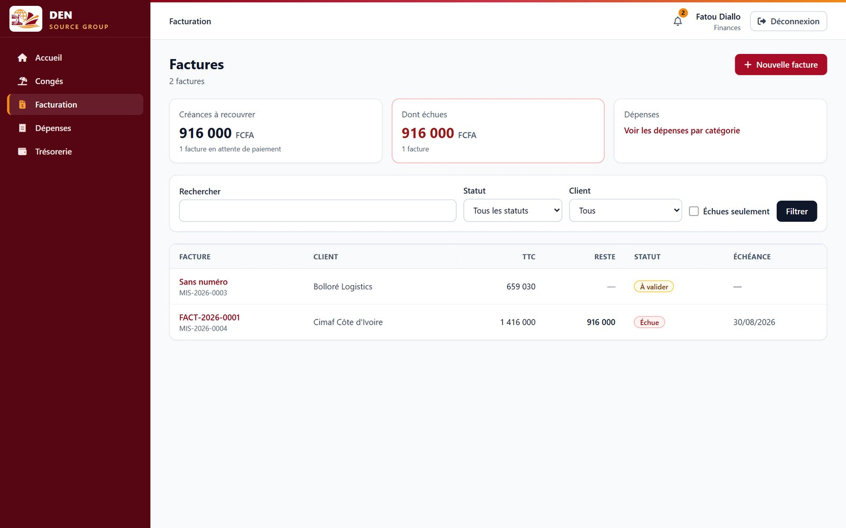
Finances : la liste des factures, les créances et le bouton « Nouvelle facture ».

4.7 Chauffeur
Il n’utilise pas l’interface de bureau : il a son propre espace sur téléphone, avec de grands boutons et peu de texte. Après sa connexion, il arrive directement dessus.
Son menu : Accueil, Missions, Plein, Panne (barre du bas).
Ce qu’il peut faire  - Voir ses missions : à faire, en cours, livrées cette semaine.  - Faire la check-list du camion, démarrer la mission.  - Confirmer la récupération et la livraison avec le code ou le QR.  - Saisir un plein et signaler un incident, sur son propre camion. | Ce qu’il ne peut pas faire  - Voir le prix ou les codes secrets des missions.  - Voir les missions d’un autre chauffeur.  - Ouvrir un écran de bureau.  - Demander un congé depuis l’espace mobile (pas encore disponible).

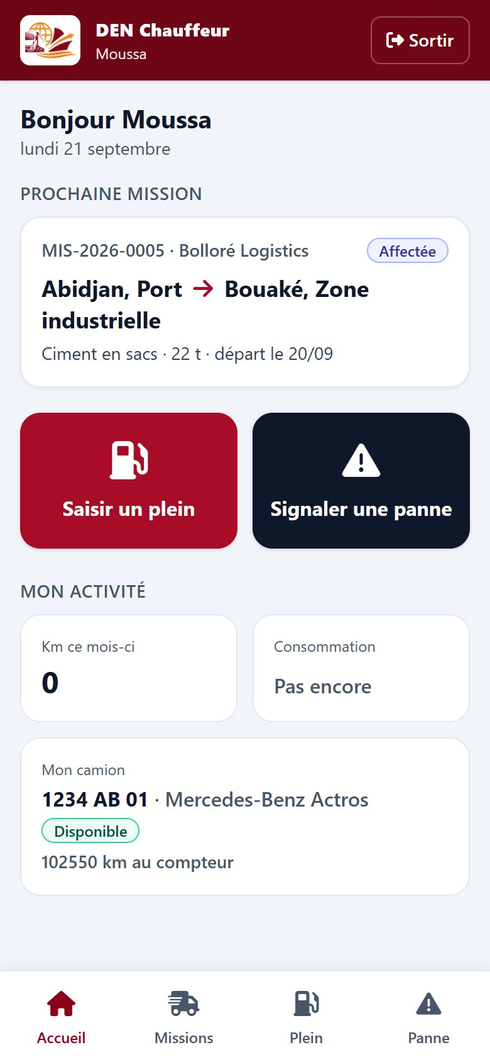  Accueil du chauffeur | 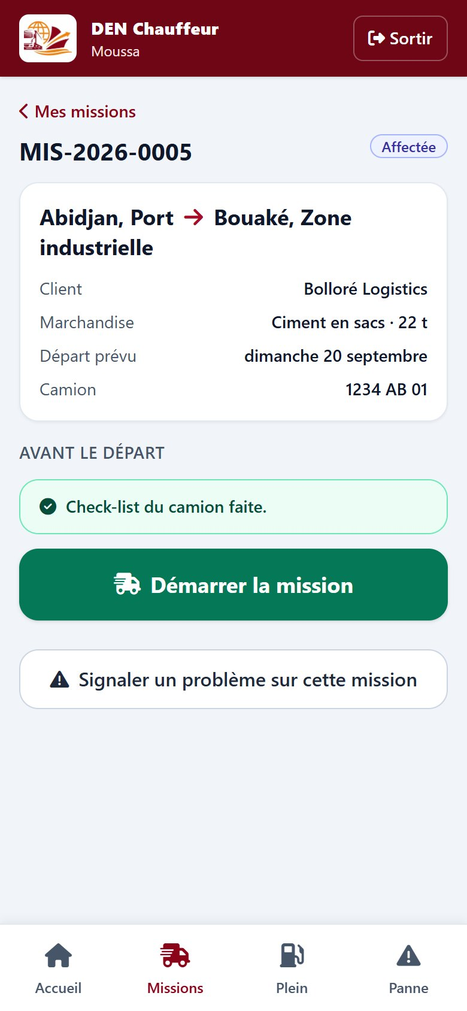  Une mission, prête à démarrer

5. Les fonctionnalités, module par module

5.1 Missions
Une mission est un transport confié par un client : d’où on charge, où on livre, quelle marchandise, quel poids, à quel prix. L’application suit la mission de sa création à sa clôture.
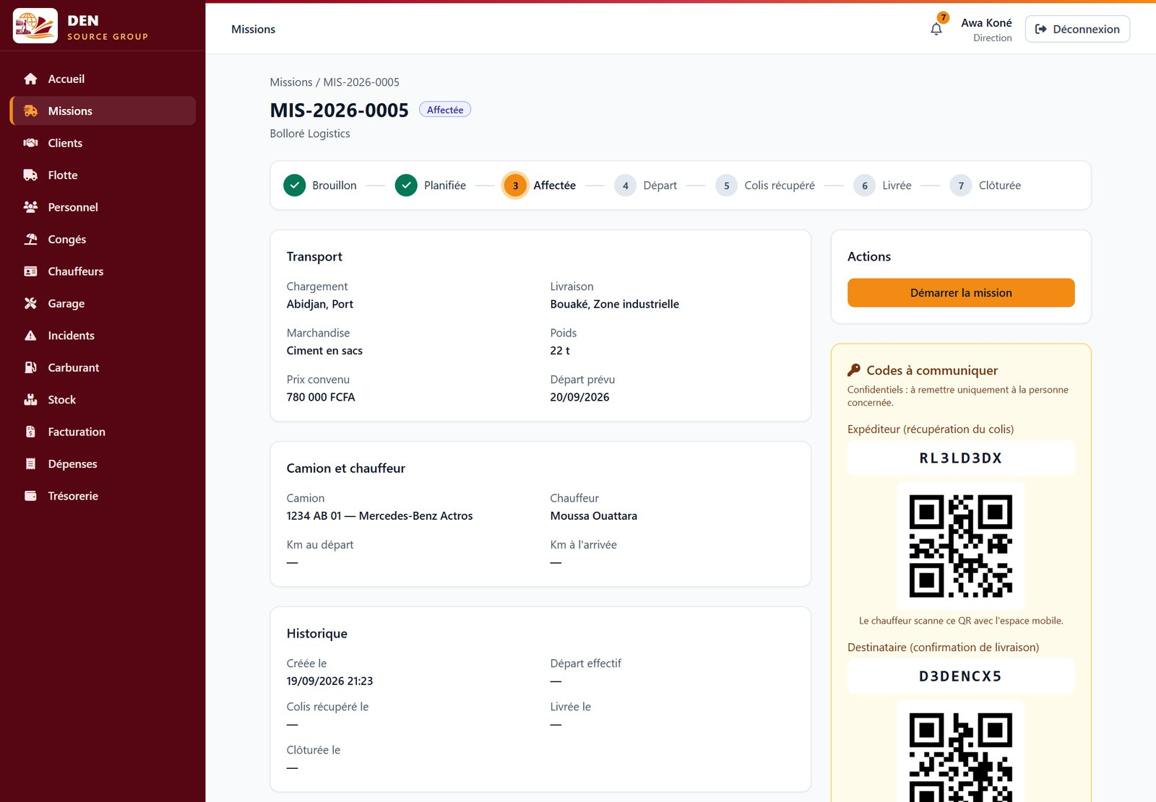
Fiche d’une mission : frise du cycle de vie, camion et chauffeur, codes de confirmation et QR.

Ce que vous pouvez faire
- Créer une mission avec le client, les lieux de chargement et de livraison, la marchandise, le poids et le prix convenu ; elle reçoit un numéro automatique MIS-année-numéro.
- La planifier, puis l’affecter à un camion et à un chauffeur.
- La suivre à travers ses étapes : Brouillon, Planifiée, Affectée, En cours (départ), Colis récupéré, Livrée, Clôturée, avec une frise visuelle sur la fiche.
- Filtrer et rechercher dans la liste des missions (par statut ou par texte, sans se soucier des accents ni des majuscules).

Ce que le système fait pour vous
- Refuse d’affecter un camion ou un chauffeur qui n’est pas disponible, déjà réservé ou dont la capacité est insuffisante pour le poids à transporter.
- Au départ, le camion et le chauffeur passent automatiquement « En mission » ; à la livraison ils sont libérés et le compteur du camion est mis à jour avec le kilométrage d’arrivée.
- Deux codes de confirmation sont générés à la création : un pour l’expéditeur, un pour le destinataire. Le premier confirme la récupération du colis, le second la livraison. Chaque code n’est affiché que tant qu’il sert, et jamais au chauffeur.
- Chaque code est représenté par un code QR sur la fiche de la mission, que le chauffeur scanne avec son téléphone.
- Prévient le chargé de clientèle du client quand la mission part.
Qui y accède
Administrateur et Direction : tout. Chargé de clientèle : création et planification. Seuls la Direction et l’Administrateur affectent, suivent sur le terrain et clôturent.

5.2 Flotte : les camions
La fiche de chaque camion rassemble son identité, son état, ses documents réglementaires et son historique d’entretien.
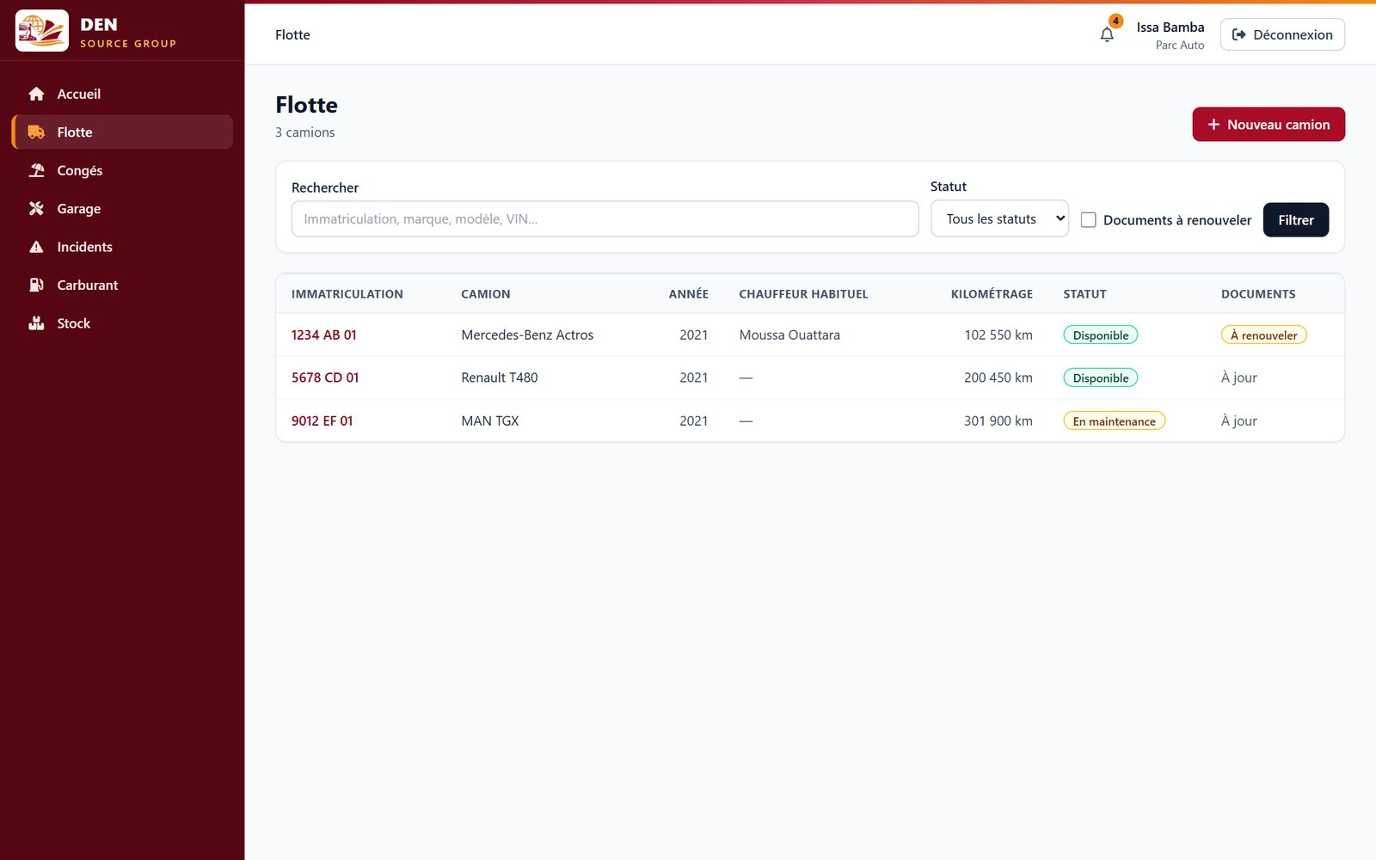
Liste des camions, avec leur état calculé et l’alerte de documents à renouveler.

Ce que vous pouvez faire
- Enregistrer et modifier un camion (immatriculation, numéro de châssis, capacité, kilométrage).
- Suivre les quatre documents réglementaires de chaque camion, avec leur date d’expiration, et enregistrer leur renouvellement.
- Filtrer la liste par état, par texte ou par « documents à renouveler ».
- Voir sur la fiche le bloc Maintenance (ordres de réparation) et les actions d’immobilisation et de remise en service.

Ce que le système fait pour vous
- L’état d’un camion n’est jamais saisi à la main : il est calculé à partir de règles fixes (mission en cours, réparation ouverte, immobilisation), donc toujours cohérent.
- Alerte 30 jours avant l’expiration d’un document, puis alerte d’expiration.
- Le compteur kilométrique ne peut pas reculer.
Qui y accède
Administrateur, Direction et Parc auto.

5.3 Chauffeurs
Chaque chauffeur est un membre du personnel avec une fiche complémentaire : permis, visite médicale, disponibilité.

Ce que vous pouvez faire
- Consulter et modifier les informations propres au chauffeur (permis, visite médicale).
- Suspendre, désactiver ou réactiver un chauffeur.
- Filtrer par statut, par texte ou par « permis ou visite à renouveler ».

Ce que le système fait pour vous
- La fiche chauffeur se crée automatiquement dès qu’on recrute quelqu’un au poste de chauffeur.
- Alerte 30 jours avant l’expiration du permis ou de la visite médicale.
- Les états « En mission » et « En congé » sont posés automatiquement par les missions et les congés : on ne peut pas les changer à la main.
Qui y accède
Administrateur, Direction et Ressources humaines.

5.4 Garage : réparations, incidents et check-lists
Le module suit l’entretien et les pannes des camions, du signalement du chauffeur à la remise en service.
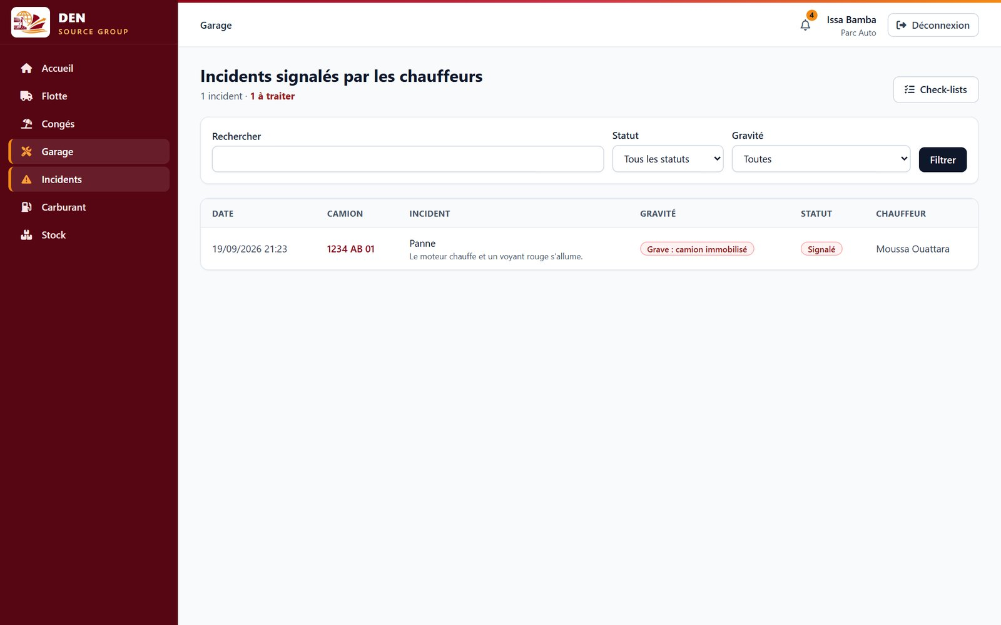
Incidents signalés par les chauffeurs, à traiter par le Parc auto.

Ce que vous pouvez faire
- Ouvrir un ordre de réparation (curatif, préventif, diagnostic, pneumatiques), en garage interne ou chez un prestataire ; numéro automatique OR-année-numéro.
- Clôturer l’ordre en saisissant la main-d’œuvre ; le coût total (main-d’œuvre + pièces utilisées) est calculé.
- Immobiliser un camion, le mettre hors service, ou le remettre en service.
- Consulter les incidents signalés par les chauffeurs (panne, accident, autre, avec gravité, description et lieu), les prendre en compte et les clore avec la suite donnée.
- Consulter les check-lists faites par les chauffeurs avant le départ.

Ce que le système fait pour vous
- Ouvrir un ordre de réparation passe le camion « En maintenance » ; le clôturer recalcule son état (disponible, en mission…).
- Un camion réservé ou en route pour une mission ne peut pas être immobilisé : en cas de panne, on ouvre un ordre de réparation.
- Check-list du chauffeur : 8 points fixes (pneus, freins, feux, huile, eau, carrosserie, documents, extincteur et triangle), OK ou KO. Un point KO exige une remarque et prévient le Parc auto sans empêcher le départ.
- Incident : il prévient le Parc auto et la Direction. Rien n’est décidé automatiquement : c’est le Parc auto qui juge s’il faut ouvrir un ordre de réparation.
Qui y accède
Parc auto et Administrateur gèrent. La Direction consulte.

5.5 Stock de pièces détachées
Le magasin de pièces est suivi article par article, avec sa valeur.

Ce que vous pouvez faire
- Créer et modifier des articles (référence, désignation, catégorie, emplacement, seuil minimal).
- Enregistrer une entrée d’achat, une sortie pour un ordre de réparation, ou un ajustement d’inventaire (toujours avec un motif).
- Voir la valeur totale du stock et le nombre d’articles à réapprovisionner.
- Consulter le journal des mouvements, filtrable.

Ce que le système fait pour vous
- Le prix de revient des pièces est un prix unitaire moyen pondéré, recalculé à chaque entrée d’achat ; chaque sortie est valorisée à ce prix.
- Le journal des mouvements est définitif : une erreur se corrige par un ajustement motivé, jamais en effaçant.
- Alerte quand un article atteint son seuil minimal, envoyée au Parc auto.
- Le coût des pièces utilisées s’affiche directement sur l’ordre de réparation.
Qui y accède
Parc auto et Administrateur gèrent. La Direction consulte.

5.6 Carburant
Chaque plein est enregistré et sa consommation est calculée pour repérer rapidement les anomalies : fuite, vol, erreur de saisie, conduite à revoir.
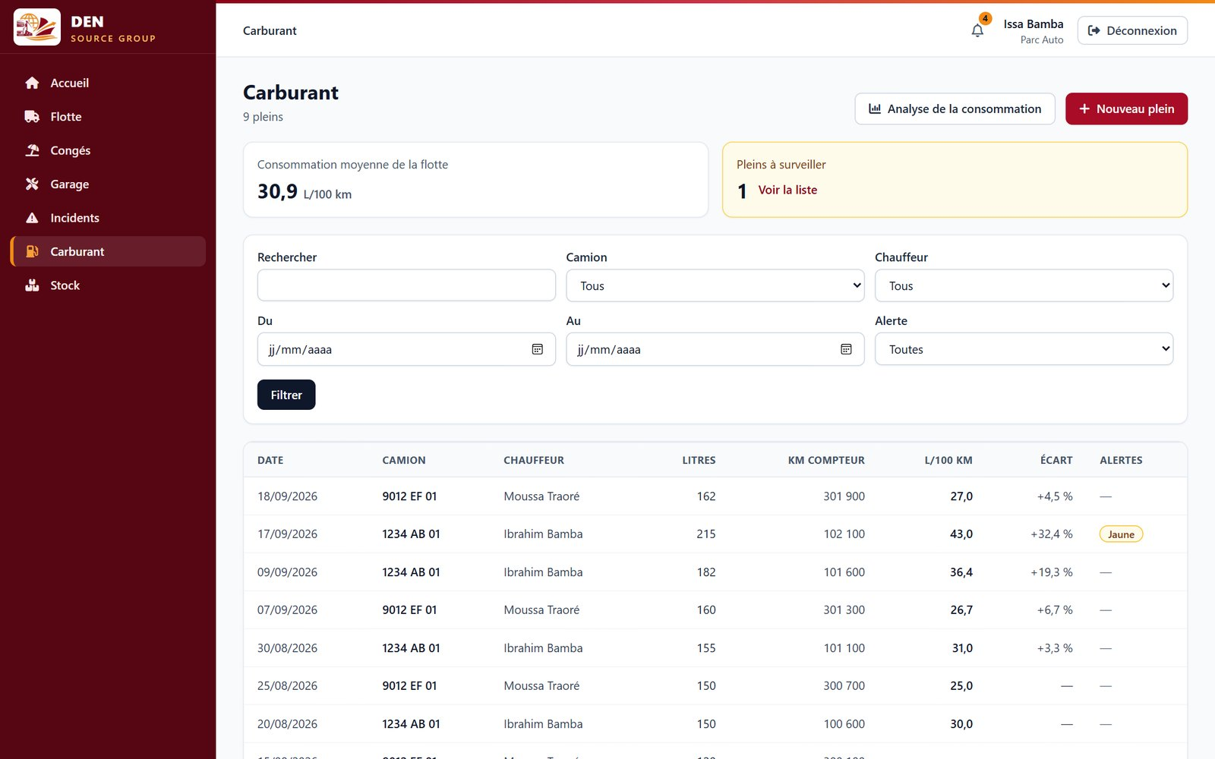
Pleins de carburant, consommation aux 100 km et alertes d’écart.

Ce que vous pouvez faire
- Saisir un plein : date, camion, chauffeur, station, litres, prix, kilométrage, numéro de ticket (unique).
- Consulter la liste des pleins (filtres par camion, chauffeur, période, type d’alerte) et la consommation moyenne.
- Analyser la consommation par camion et par chauffeur.

Ce que le système fait pour vous
- Consommation en litres pour 100 km, calculée à partir du plein précédent et comparée à la moyenne des trois derniers pleins du camion.
- Alerte jaune au-delà de +20 % d’écart, alerte rouge au-delà de +40 %.
- Saisie suspecte au-delà de ±60 % : rien n’est enregistré tant que la personne n’a pas corrigé ou confirmé explicitement. Cela évite les fautes de frappe.
- Une consommation inférieure à 20 ou supérieure à 45 litres aux 100 km est signalée comme anomalie.
- Un ticket ne peut pas être enregistré deux fois. Les alertes préviennent le Parc auto et la Direction.
Qui y accède
Parc auto et Administrateur saisissent. La Direction consulte. Le chauffeur saisit ses propres pleins depuis son téléphone.

5.7 Clients
Le portefeuille clients et tout l’historique commercial.

Ce que vous pouvez faire
- Créer et modifier un client, avec son chargé de clientèle attitré et son délai de paiement (30 jours par défaut).
- Enregistrer les échanges : appel, mail, réunion, demande de devis, réclamation.
- Voir sur la fiche client les missions qui lui ont été confiées.
- Filtrer : « mon portefeuille », clients exonérés de TVA, recherche par texte.

Ce que le système fait pour vous
- TVA à 18 % par défaut. À 0 %, un motif d’exonération est obligatoire (export, ONG, convention, autre).
- Un numéro de contribuable ne peut pas être enregistré deux fois.
- Le délai de paiement du client est repris automatiquement pour calculer l’échéance de ses factures.
Qui y accède
Administrateur et Chargé de clientèle gèrent. La Direction consulte.

Pas encore disponible
Devis, contrats à renouveler et indicateur de satisfaction : aucune donnée ne les porte encore.

5.8 Personnel et congés
Les fiches du personnel, le recrutement et un circuit de validation des congés en trois étapes.
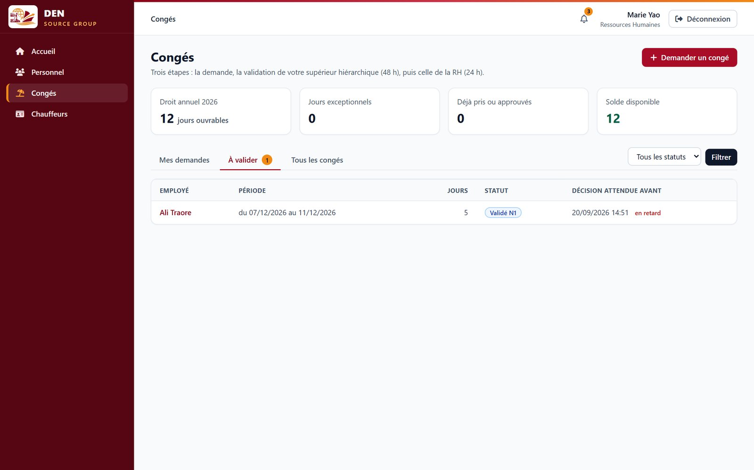
Congés : demandes, validations à faire et solde de jours.

Ce que vous pouvez faire
- Recruter et modifier une fiche de personnel, rattacher un supérieur hiérarchique et un compte utilisateur.
- Accorder des jours de congé exceptionnels (RH, motif obligatoire).
- Demander un congé : le nombre de jours ouvrables est calculé automatiquement (dimanches et jours fériés exclus).
- Valider ou refuser : d’abord le supérieur hiérarchique (N1), puis les Ressources humaines (N2). Un refus ou une annulation exige un motif.
- Annuler un congé approuvé : les jours sont restitués.
- Suivre « Mes demandes », « À valider » et « Tous les congés ».

Ce que le système fait pour vous
- Droit annuel : 2 semaines, soit 12 jours ouvrables, plus les jours exceptionnels, moins les congés pris.
- Le directeur, qui n’a pas de supérieur, valide lui-même son premier niveau.
- Quand un chauffeur demande un congé, son supérieur reçoit une alerte s’il a une mission prévue sur la période.
- Des rappels partent si la validation traîne (48 h au premier niveau, 24 h au second).
- Les congés passent seuls à « En cours » puis « Terminé » à la bonne date.
Qui y accède
Personnel : Administrateur et RH gèrent, la Direction consulte. Congés : tout salarié de bureau ayant un compte demande les siens.

Pas encore disponible
La sortie du personnel (licenciement) n’a pas d’écran. Les jours fériés se saisissent dans l’espace d’administration, notamment les fêtes musulmanes dont la date est fixée par décret. Les congés du chauffeur ne sont pas encore accessibles depuis son espace mobile.

5.9 Facturation et dépenses
De la mission livrée au règlement de la facture, avec un circuit de validation clair.
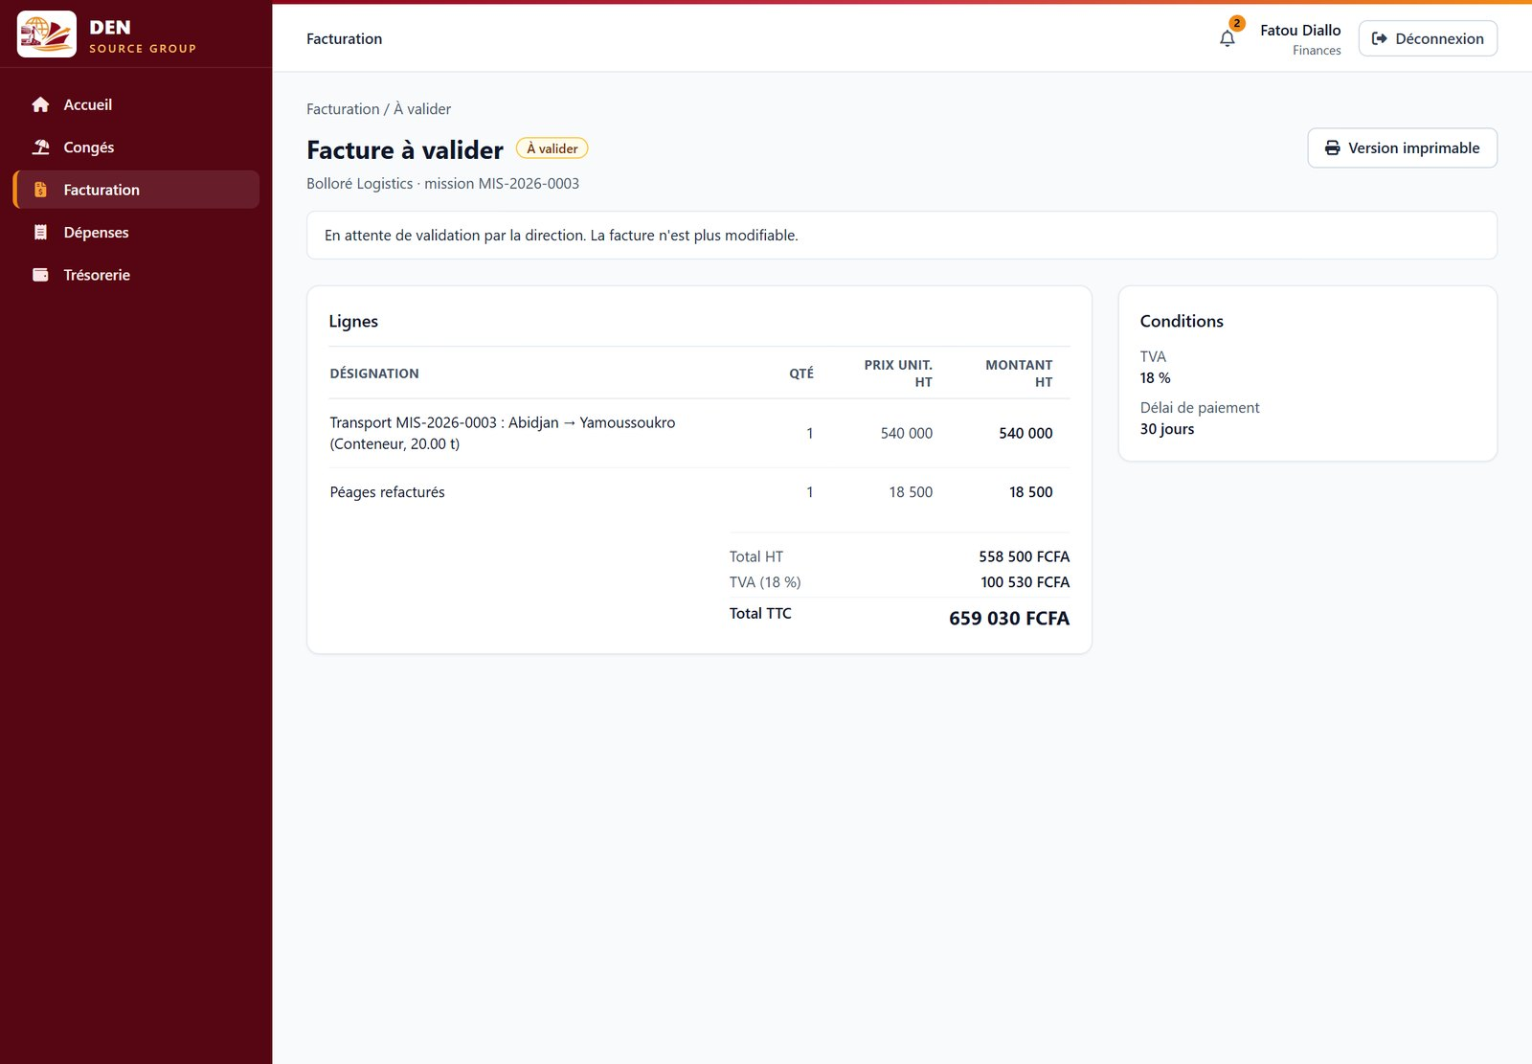
Une facture à valider : lignes, TVA, total et conditions de paiement.

Ce que vous pouvez faire
- Préparer une facture depuis une mission livrée ou clôturée (une facture par mission) ; le prix, la TVA et le délai de paiement du client sont repris. La Finance peut ajouter des lignes (péages refacturés, par exemple).
- Soumettre à la Direction, qui valide et émet la facture, ou la renvoie en brouillon avec un motif.
- Enregistrer les règlements (acomptes et solde) par virement, chèque, espèces, Wave, Orange Money ou MTN.
- Annuler un règlement erroné avec un motif ; le reste à recouvrer se recalcule.
- Imprimer la facture au format PDF, avec les mentions de l’entreprise.
- Saisir les dépenses : péages, entretien, frais administratifs, autre.

Ce que le système fait pour vous
- Cycle : Brouillon, À valider, Émise, Partiellement payée, Payée.
- Le numéro FACT-année-numéro est attribué à la validation : un brouillon abandonné ne crée aucun trou dans la numérotation.
- La validation fixe la date d’émission, l’échéance (émission + délai de paiement du client) et gèle les montants. Une facture émise ne se modifie ni ne se supprime.
- TVA arrondie au franc, motif obligatoire à 0 %.
- Un règlement est refusé s’il dépasse le reste à recouvrer, si la facture n’est pas émise, ou si la date est dans le futur.
- Une facture échue (non soldée après son échéance) déclenche une alerte pour la Finance et la Direction, une seule fois par facture.
Qui y accède
Finances et Administrateur préparent, encaissent et saisissent les dépenses. Seule la Direction valide.

Pas encore disponible
Avoir ou annulation d’une facture émise ; écritures comptables (voir section 7).

5.10 Trésorerie et indicateurs financiers
Ce qui est réellement entré et sorti, compte par compte, et les indicateurs du mois.
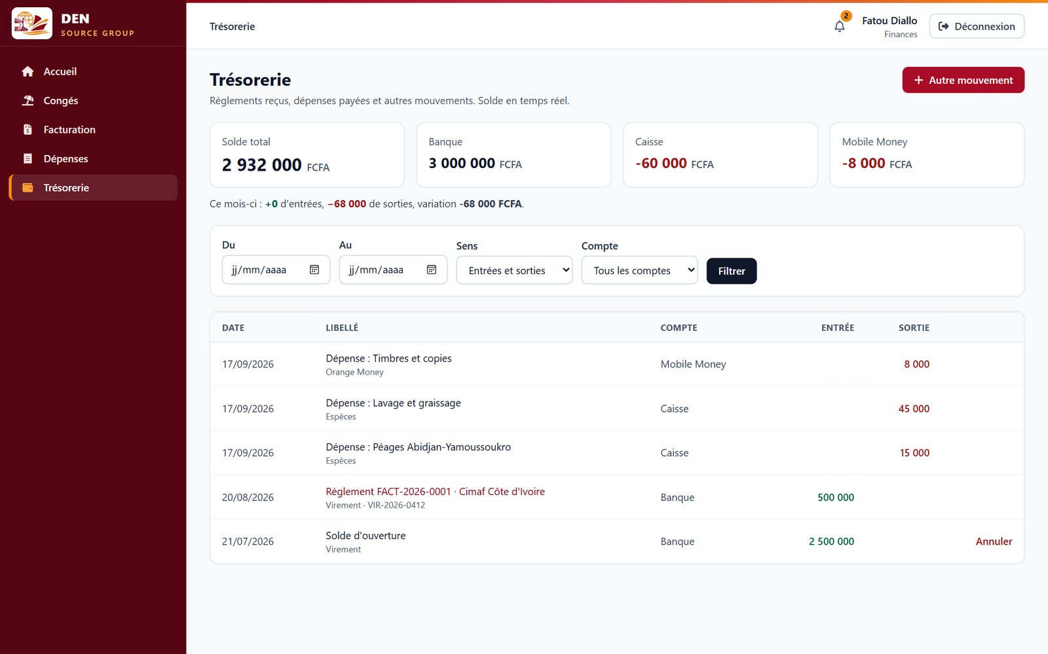
Trésorerie : soldes par compte et journal des mouvements.

Ce que vous pouvez faire
- Voir le solde en temps réel par compte (Banque, Caisse, Mobile Money) et au total.
- Consulter le journal de trésorerie, filtrable par période, compte et sens.
- Enregistrer les mouvements manuels (solde d’ouverture, apport, frais bancaires, retrait) et les annuler avec un motif.

Ce que le système fait pour vous
- Le compte se déduit du mode de paiement : virement et chèque vers la banque, espèces vers la caisse, Wave, Orange Money et MTN vers le Mobile Money.
- Chiffre d’affaires facturé (hors taxes), encaissé, charges, marge nette, créances dont échues, trésorerie : calculés pour le mois et affichés au tableau de bord.
- Les charges additionnent les dépenses saisies, le carburant (litres × prix des pleins) et le coût des réparations clôturées (main-d’œuvre et pièces). Rien à ressaisir : le carburant et les réparations sont repris tels quels.
Qui y accède
Finances et Administrateur gèrent. La Direction consulte.

Pas encore disponible
Rapprochement bancaire et import de relevés (voir section 7).

5.11 Tableau de bord et notifications
La page d’accueil de chacun montre ce qui demande son attention aujourd’hui, selon son rôle.

Ce que vous pouvez faire
- Centre d’alertes : documents de camions et permis à renouveler, pièces sous le seuil, surconsommation des 30 derniers jours, validations de congés en retard, incidents à traiter, factures échues.
- Exploitation : camions disponibles, en mission, au garage ; consommation moyenne ; missions en cours, à affecter, à clôturer.
- Ressources humaines : effectif par département, absents du jour, prochains départs en congé, demandes à valider.
- Finances du mois : chiffre d’affaires, encaissé, charges, marge, créances, trésorerie.
- Clientèle : clients actifs, réclamations, trois meilleurs clients sur douze mois.
- La cloche de l’en-tête compte les notifications non lues ; une page les liste toutes.

Ce que le système fait pour vous
- Qui est prévenu de quoi : un congé demandé prévient le supérieur ; validé au premier niveau, il prévient les RH ; approuvé ou refusé, il prévient l’employé. Une facture soumise prévient la Direction ; validée, elle prévient la Finance. Un incident prévient le Parc auto et la Direction.
- Les alertes du jour (documents, permis, rappels de validation) sont calculées chaque jour, sans jamais envoyer deux fois le même message.
- Notification dans l’application, et par courriel lorsque l’envoi est activé au déploiement.

Pas encore disponible
SMS et notifications sur téléphone (push) : ils demandent des comptes auprès de services externes. Les indicateurs de satisfaction et de contrats à renouveler ne sont pas alimentés.

5.12 Espace chauffeur sur téléphone
Une application web pensée pour les gros doigts et le plein soleil : de grands boutons, peu de texte, installable sur l’écran d’accueil du téléphone comme une application.
Accueil du chauffeur | Une mission, prête à démarrer | 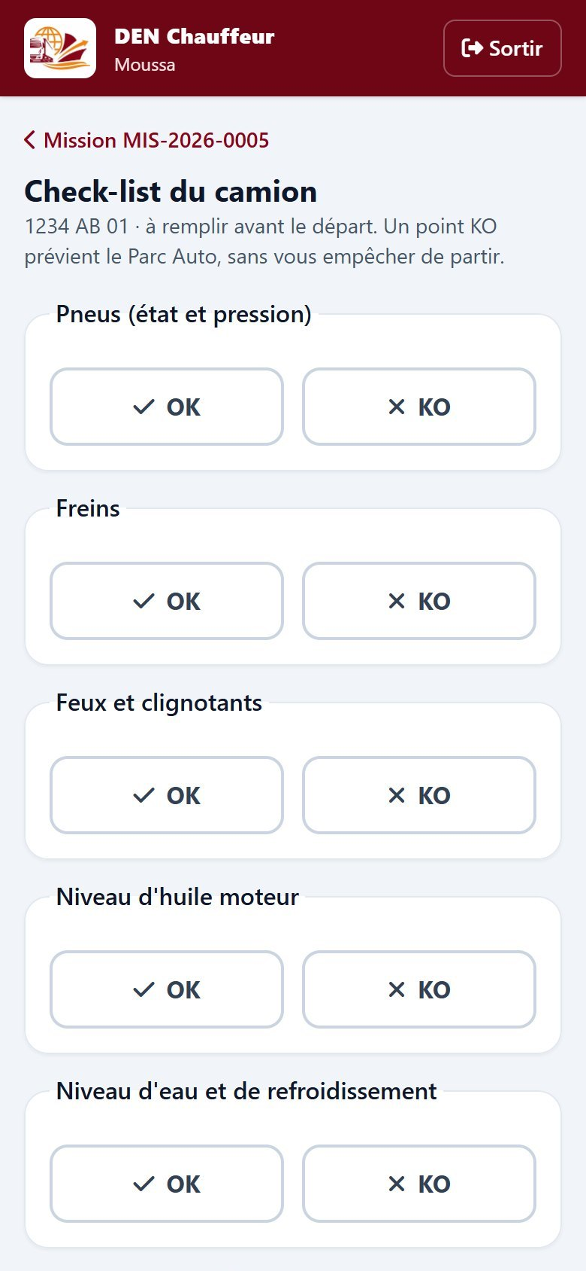  Check-list du camion

Ce que vous pouvez faire
- Accueil : la mission du jour, le camion, les kilomètres du mois et la consommation.
- Voir ses missions : à faire, en cours, livrées cette semaine.
- Faire la check-list du camion avant le départ.
- Démarrer la mission.
- Confirmer la récupération puis la livraison en scannant le code QR de l’expéditeur, puis celui du destinataire (ou en tapant le code de 8 caractères), et en saisissant le kilométrage d’arrivée.
- Saisir un plein de carburant.
- Signaler un incident ou une panne.

Ce que le système fait pour vous
- Le chauffeur ne voit que ses propres données : la mission d’un autre chauffeur lui est invisible.
- Il ne voit ni les codes secrets ni le prix convenu.
- Il ne saisit un plein ou un incident que pour son propre camion.
- Un plein très éloigné de la moyenne lui est signalé et demande sa confirmation.
- Sa session se ferme après 15 minutes d’inactivité (30 minutes au bureau), pour protéger un téléphone perdu ou prêté.
- Après connexion, il arrive directement sur son espace.
Qui y accède
Comptes de rôle Chauffeur rattachés à une fiche du personnel.

Pas encore disponible
Mode hors ligne : sans réseau, une page « hors connexion » s’affiche et rien n’est enregistré (voir section 7). Scan du code QR par la caméra : fonctionne sur Chrome pour Android ; ailleurs, le chauffeur tape le code.

5.13 Sécurité, traçabilité et API
Ce qui protège vos données et permet de savoir qui a fait quoi.

Ce que vous pouvez faire
- Journal d’audit : chaque connexion, déconnexion, création, modification, suppression et validation est inscrite avec l’auteur, la date, et les valeurs avant et après. Il ne peut ni être modifié ni effacé et se conserve au moins cinq ans. L’Administrateur le consulte dans l’espace d’administration ; la Direction peut le consulter en lecture seule dès que cet accès est activé sur son compte.
- API : une passerelle sécurisée permettant de relier l’ERP à d’autres outils, en lecture seule pour les missions, camions, chauffeurs, clients et factures. Sa documentation interactive est réservée à l’Administrateur et à la Direction.

Ce que le système fait pour vous
- Chaque compte est nominatif ; le mot de passe est contrôlé (longueur minimale, mots de passe courants refusés).
- Les droits sont contrôlés côté serveur, pas seulement par l’affichage : ce qu’un rôle ne voit pas à l’écran, il ne l’obtient pas non plus par l’API.
- Connexion à l’API limitée à 10 essais par minute (protection contre les tentatives répétées), jetons d’accès valables 15 minutes.
- Les codes secrets des missions n’apparaissent jamais dans l’API ni dans le journal d’audit.

Pas encore disponible
Authentification à double facteur pour l’Administrateur et la Direction, et durcissement final : voir section 7.

6. Un exemple complet : une mission, de la demande à l’encaissement
Pour voir comment les modules s’enchaînent, voici la vie d’une mission de ciment entre Abidjan et Bouaké.
Étape | Qui | Ce qui se passe
1 | Chargé de clientèle | Crée la mission pour le client : lieux, marchandise, poids, prix. Le numéro MIS-2026-… et les deux codes de confirmation sont générés. Il la planifie.
2 | Direction | Affecte un camion et un chauffeur. Le système vérifie qu’ils sont disponibles et que la capacité suffit.
3 | Chauffeur | Sur son téléphone, voit sa mission, fait la check-list du camion. Un point est KO (freins) : le Parc auto est prévenu, le départ n’est pas bloqué.
4 | Chauffeur | Démarre la mission. Le camion et le chauffeur passent « En mission ». Le chargé de clientèle est prévenu du départ.
5 | Chauffeur | Scanne le QR de l’expéditeur : le colis est récupéré. En route, il saisit un plein ; la consommation est comparée à la moyenne du camion.
6 | Chauffeur | À l’arrivée, scanne le QR du destinataire et saisit le kilométrage : la mission est livrée, le compteur du camion est mis à jour, le camion et le chauffeur sont libérés.
7 | Direction | Clôture la mission.
8 | Finances | Prépare la facture depuis la mission livrée, ajoute les péages refacturés, la soumet à la Direction.
9 | Direction | Valide : le numéro FACT-2026-… est attribué, l’échéance est fixée.
10 | Finances | Enregistre un acompte puis le solde (Wave, virement…). La trésorerie et les indicateurs du mois se mettent à jour ; la facture passe « Payée ».

À chaque étape, l’action est inscrite dans le journal d’audit.

7. Ce qui n’est pas encore fait
Par souci de transparence, voici ce qui ne fait pas partie de ce qui vous est présenté aujourd’hui. Certains points relèvent de choix faits avec vous, d’autres sont prévus avant la mise en service.

7.1 Décisions prises avec vous
Sujet | Où nous en sommes | Ce que cela implique
Mode hors ligne du chauffeur | Non réalisé, sur votre choix pour cette étape. | Sans réseau, le chauffeur voit une page « hors connexion » et ne peut rien enregistrer. Il doit attendre d’avoir du réseau.
Écritures comptables | Non réalisées, sur votre choix. | L’application calcule factures, règlements et trésorerie, mais ne produit pas d’écritures comptables ni de grand livre. Le cahier des charges cite pourtant, parmi les critères de recette, une écriture comptable équilibrée : ce point est à trancher avant la recette.
Rapprochement bancaire | Non réalisé : trésorerie seulement. | Les soldes reflètent ce qui est saisi dans l’application, pas le relevé de la banque.
Écriture par l’API | Non réalisée : l’API est en lecture seule. | Les créations et modifications se font depuis les écrans.

7.2 Prévu avant la mise en service
- Double authentification (code sur téléphone) pour l’Administrateur et la Direction.
- Base de données de production (PostgreSQL) : l’application a été testée sur une base de développement ; la recherche insensible aux accents doit encore être vérifiée sur PostgreSQL.
- Envoi automatique des alertes quotidiennes par un planificateur de tâches sur le serveur, et envoi des courriels en arrière-plan.
- Mise en production : conteneurs, serveur web sécurisé, en-têtes de sécurité, limitation de débit au niveau du serveur, sauvegardes, supervision des erreurs.
- Sécurité renforcée des mots de passe et durcissement général.
- Chargement des styles en local : l’interface utilise aujourd’hui des bibliothèques d’affichage servies par internet, à remplacer avant la production.

7.3 Améliorations possibles ensuite
- Photos jointes aux incidents (demande un espace de stockage dédié).
- SMS (envoi du code à l’expéditeur, par exemple) et notifications sur téléphone.
- Avoir ou annulation d’une facture émise ; paiement initié directement par Mobile Money ; génération de PDF côté serveur.
- Devis, contrats à renouveler, indicateur de satisfaction client.
- Correction d’un plein saisi par erreur ; écran de sortie du personnel ; préférences de notification par utilisateur.
- Accès des chargés de clientèle aux factures de leurs clients ; congés du chauffeur depuis son espace mobile.

Ce que nous n’avons pas pu vérifier
L’espace chauffeur a été vérifié par des tests automatiques et sur des écrans de démonstration. Le scan de code QR par la caméra, l’installation sur l’écran d’accueil et le comportement hors réseau doivent encore être essayés sur de vrais téléphones, sur le terrain, avant la recette.

8. Points à valider avec vous
Certaines règles ont été retenues pour avancer ; elles se modifient facilement, mais nous voulons votre accord.
Sujet | Règle actuelle
Validation des factures | La Finance prépare, seule la Direction valide. L’Administrateur ne peut pas valider.
Numérotation des factures | Le numéro est attribué au moment de la validation, pas à la création du brouillon.
Délai de paiement | 30 jours par défaut, réglable client par client (de 1 à 365 jours).
TVA | 18 % par défaut ; 0 % possible avec un motif (export, ONG, convention, autre).
Congés annuels | 12 jours ouvrables par an ; dimanches et jours fériés non comptés.
Seuils de consommation | Jaune à +20 %, rouge à +40 %, saisie suspecte à ±60 %, anomalie sous 20 ou au-dessus de 45 L/100 km.
Check-list du chauffeur | 8 points fixes ; un point KO n’interdit pas le départ, il prévient le Parc auto.
Incident | Le Parc auto décide de la suite ; aucun ordre de réparation n’est créé automatiquement.
Ce que voit le chauffeur | Ni le prix, ni les codes secrets. Il n’agit que sur son camion et ses missions.
Durée de session | 30 minutes d’inactivité au bureau, 15 minutes pour le chauffeur.
Carburant : charges | Les charges du mois comptent carburant et réparations directement depuis les pleins et les ordres de réparation : ne pas les ressaisir en dépenses.

Nous restons à votre disposition pour une démonstration commentée, rôle par rôle, avec des comptes d’essai.

